Android平台保单(短意险)业务软件
项目概要设计说明书

文件状态：  ［√］草稿  ［ ］正式发布  ［ ］正在修改 |  | 编制： | 杨雪平 | 日期： | 2011-6-9
 |  | 审核： |  | 日期：
 |  | 批准： |  | 日期：
归档日期： |  |  | 文档管理员：
文档编号： |  |  | 文档密级： | 保密
发放范围：
总 印 数：

日期 | 版本 | 说明 | 作者
2011-6-9 | V1.0 | 初稿 | 杨雪平

目 录
目 录 2
1 引言 3
1.1 编写目的 3
1.2 定义 3
1.3 参考资料 3
2 范围 3
2.1 系统主要目标 3
2.2 主要软件需求 4
2.2.1 软件初始化及登陆、注销 4
2.2.2 用户管理 5
2.2.3 系统管理 6
2.2.4 保单销售 7
2.3 设计约束限制 8
2.3.1 数据库表命名规范 8
2.3.2 编程规范 8
3 软件体系结构设计 10
3.1 软件功能模块结构 10
3.2 功能模块描述 10
3.2.1 软件初始化及登陆、注销 10
3.2.2 用户管理 11
3.2.3 系统管理 13
3.2.4 保单销售 14
4 数据设计 16
4.1 数据库表设计 16
4.1.1 日志记录表(TB_OPRATE_LOG) 16
4.1.2 出单记录表(TB_SALE_RECORD) 16
4.2 文件数据设计 16
4.2.1 服务器信息配置文件（Server_info.xml） 16
4.2.2 打印机配置信息（Printer_info.xml） 17
5 接口设计 17
5.1 用户界面设计规则 17
5.2 内部接口 17
5.3 外部接口 17
5.4 出错处理 17

引言

编写目的
在分析《Android平台保单(短意险)业务软件需求规格说明书》的基础上，项目小组对该软件进行了概要设计。主要是基于以下目的编写此说明书。
1、对Android平台保单(短意险)业务软件概要设计的阶段任务成果形成文档，以便阶段验收、评审，最终的文档验收。
2、对需求阶段的文档再次确认过程，对前一阶段需求没有做充分的方面提出补充。
3、明确整个系统的功能框架和数据库结构，为下一阶段的详细设计、编码、和测试提供参考依据。
4、明确编码规范和命名规范，统一程序界面。

预期读者：详细设计人员、概要设计评审小组、公司领导。

定义
Android: Android操作系统
platform:平台
pad: 平板电脑
accident insurance: 意外险
APSAI: Android平台保单(短意险)业务软件（Android platform accident insurance）

名词解释
单证号：指预印在实际纸张上的序列号码，每个保单纸张具唯一性
保单号：指由后台生成返回的（实时连线保单），对某一个保单的逻辑对应号码
投保单号：未使用
验证码：指由后台生成返回的（实时连线保单），对某保单具防伪作用

参考资料
Android平台保单(短意险)业务软件需求规格说明书
无线保单机通信协议

范围

系统主要目标
Android平台保单(短意险)业务软件是深圳冠日电信在标准Android平板或手机上移植公司原用于出短意险保单的终端机的功能，接入（兼容）现有管理后台，通过外置蓝牙打印机实现保单的打印。

主要软件需求

软件初始化及登陆、注销
业务流程：
开始
已设置过业务ID？
成功？
设置业务ID
初始化注册
登录界面
已初始化注册过？
N
Y
N
Y
N
Y

2.2.1.1 设置业务ID
  - 业务ID为8位字符长度，数字+字母组合；
  - 同时需要记录当时系统时间等信息；
  - 设置后，不允许通过正常途径修改（用户模式无法修改）。

2.2.1.2 初始化注册
    - 提示XXXXXXXX业务ID初始化注册录入提示；
    - 录入该业务ID对应的初始化注册密码（即终端校验码，8位数字，由后台分配预先取得）；
    - 提供无线号码（SIM卡对应的号码，有些后台校验这个）；
    - 录入后台服务器IP、端口

2.2.1.3 用户登陆
- 提示XXXXXXXX业务ID登录。。。
- 录入用户ID、密码 （各6位字符，数字+字母，由后台分配预先取得）
- 登陆业务流程图：
用户登录界面
成功？
管理员？
管理员流程
操作员流程
N
Y
N
Y

2.2.1.4 注销登陆
退出软件，清除登录信息

用户管理
用户管理需要管理员权限才能进行操作，包括日志管理、对账、操作员管理

2.2.2.1 日志管理
A.操作日志列表查询，包括所有登陆过用户的操作日志。
列出项包括：ID、登陆姓名、登录账号类型、操作时间、描述
B.操作日志删除

2.2.2.2 对账管理
A.列出每一批次销售情况(每个操作员登录都需要强制对账一次，所以一个批次应该是同一个操作员销售)，列表项包括：批次、出单量、出单金额、退单量、退单金额、废单量、时间。
B.对账：对当前未对账的保单进行对帐，对账只针对目前的批次号，对账后批次号加一，一个批次号可以跨时间段，
对账的3种情况：
        - 操作员登录都需要强制对账一次；
        - 操作员退出销售时提示是否对账（不强制）；
        - 登录时如果当前批次未对账需要对账（强制），也可以在菜单中选择进行手动启动批次对账。
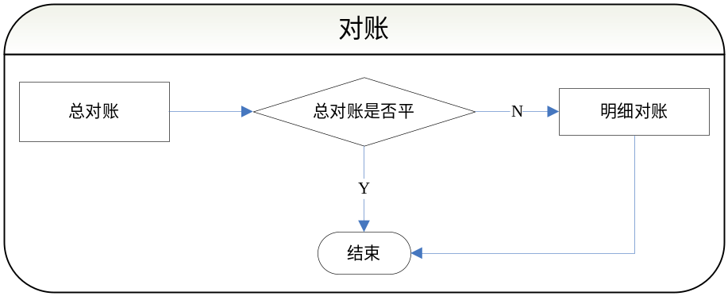
C.打印对账信息，对账成功后，可以打印对账信息（可选、也可以不打印，如果打印，要提示使用者可能要换纸），要打印的信息： 终端业务ID、操作员ID、对账时间、批次号、售单比数、售单金额（到分）、退单比数、退单金额、废单比数；打印后提示使用者是否打印详单？如果要打印，需要打印具体的每个保单信息（不同险种产品分开打印）：单证号、保单号、金额。

2.2.2.3 操作员管理
A.添加操作员，输入项：工号、姓名、密码、确认密码提交即可增加操作员, 工号及用户ID-6位数字或字母组合，姓名-所有字符可能，最大20个字符或5个中文字符，密码-6位数字。
B.删除操作员，输入项：操作员工号
C.修改操作员登陆密码，输入项：操作员工号、新密码、确认新密码

系统管理
管理员有对系统管理下的所有功能操作的权限，操作员只有系统设置和软件版本信息的操作权限

2.2.3.1 系统设置
A.设置服务器IP、端口号、通信超时时间（可在未登录状态下进行操作）
B.设置软件超时锁定时间.
C.打印机设备信息配置，输入项：打印即蓝牙地址、打印纸宽度、左右边距

2.2.3.2软件版本信息
列出当前的软件版本信息

2.2.3.3 软件升级
列出当前的软件版本信息，并获取当前可用的最新软件版本，进行比较后判断是否可以进行升级，如果可以升级，提供升级功能

2.2.3.4 保险业务方案管理
A.下载业务方案列表
下载最新的保险方案列表
B.下载对应业务方案的方案文件、编辑模板文件、打印模板文件
C. 激活业务方案、禁用业务方案

保单销售
只有操作员具有有保单销售权限，包括出单、废单、退单，管理员没有该模块的权限

2.2.4.1 出单
操作员选择其中一个业务方案进行销售的过程
A.列出该操作员可销售业务方案列表，包括Cardcode + planno + 险种中文名称
B.选择其中一个业务方案进入单个出单编辑界面，该编辑界面是根据业务方案文件及编辑模板文件构建，各编辑项在客户端需要进行的逻辑勾稽关系处理：
- 各数据项常规判断（比如日期非法等）
- 根据编辑模板进行一般性判断（比如是否允许空，是否限定输入字符个数）
- 对于录入投保人后，默认将投保人的信息（姓名、证件号码等）拷贝到被保人项（短意险实际操作中，90%以上情况两者是相同的）；
- 对于身份证号码，需要进行合法性校验（15位号码进行常规判断，18位号码有专门算法）；
- 可以从身份证号码中取得其他录入项内容（比如出生日期、年龄、性别）；
- 如果方案要求控制投保性别，需要进行判别；
- 如果方案要求控制投保年龄，需要进行判别；
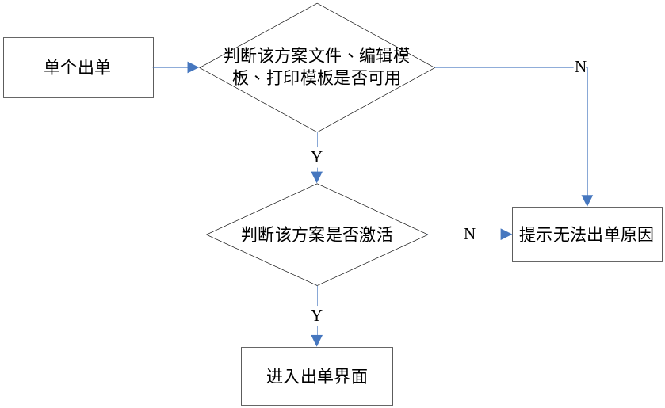

C.选择其中一个业务方案进入批量出单界面（批量功能先不做，这个原来是从u盘导入文件的），在批量出单界面中导入批量出单记录文件，读取文件。
列出项：单证号（单证号需要跟单证实物关联，就是说根据目前使用的单证号看着录入的，成功一单后自动加一）、投保人、被保人、受益人、状态信息。
D.选择其中一个业务方案进入出单记录列表。
列出项：单证号、操作员、投保人、打印状态、出单时间信息，在该界面可删除出单记录，打印出单记录，打印项宝库：单证号、操作员、投保人、打印状态、出单时间信息。

2.2.4.2 退单
退单是指已经出单的保险单因为某种原因要进行取消保单的操作，可退本终端销售的保单，也可以退其他终端销售的保单，退单金额为服务器返回。
输入项：单证号、保单号（在客户端不做校验）

2.2.4.3 废单
废单是指已经还未出单的保险单由于某种原因要进行作废处理
输入项：单证号、作废数量（在客户端不做校验）

服务器交互模块

2.2.5.1 连接网络
通过wifi/gprs/3g网络连接服务器，优先使用wifi网络，其次GPRS\3G

2.2.5.2 上下行命令
根据无线保单机通信协议中定义的上行命令协议构造指令并通过网络发送到服务器，根据下行命令协议解析收到的指令，根据收到的指令提供其他功能模块使用。

打印模块

2.2.6.1 蓝牙打印机查找匹配
提供蓝牙设备的查找，在用户选定设备后进行蓝牙配对连接。

2.2.6.2 设备连接、指令构造及传输
实现对外接蓝牙打印机的连接，特定打印及指令的构造，打印机指令的传输。

2.2.6.3 打印功能业务数据分析
根据业务模块中打印功能的业务需求，封装业务数据到打印机指令的转换过程，并通过“设备连接、指令构造及传输”模块中封装的对象转换传输到打印机输出。

公共模块

2.2.7.1 业务定义模板解析
实现对模板文件的读取解析，封装成对象供业务模块试用。

2.2.7.2 数据库管理
提供统一的客户端数据库管理功能，实现SQLITE数据库的创建、升级，表的增、删、查、找、改功能。

2.2.7.3 操作日志记录
提供统一的操作日志记录管理接口。

设计约束限制

数据库表命名规范

2.3.1.1 表命名规范
TB_[USER|SYS|INSU]_表名，其中USER表示用户管理模块表，SYS表示系统管理模块表，INSU表示保单销售模块表，表名用大写英文字母表示。

2.3.1.2 表列命名规范
列名定义方式为：单词1_单词2_单词N,对于单词比较长的使用前4个字母。
为了保持系统命名的一致性，对于通信协议、业务方案文件、编辑模板文件、打印模板文件中已经定义的列直接使用以上协议文件中的列名，对于以上文件中没有的

编程规范

2.3.2.1包命名规范
有意义的单词小写，如果多个单词则使用每个单词的首字母组合

2.3.2.2 类命名规范
如：World1World2.java,有意义的单词，首字母大写，如果有多个单词，则每个单词首字母大写

2.3.2.3接口命名规范
如：FirstImpl.java,在类命名的基础上加上Impl后缀。

2.3.2.4 类的成员方法命名规范
如：sendMessage(),成员方法首字母小写，有多个单词组成从第2个单词开始首字母大写。

2.3.2.5 变量命名规范
如：String myName = null;成员变量和局部变量的命名类似成员方法命名，首字母小写，有多个单词组成从第2个单词开始首字母大写。
如：static String MY_NAME = null;静态变量的命名为大写英文单词，各单词之间以下滑线分割。

2.3.2.6 关于注释
A、关于类的注释请使用如下类型：

/**
* 关于类的说明
*
* @author 作者
*
*/

B、关于方法的注释请使用如下类型：
/**
* 构造函数 初始化相关信息
*
* @param 入参1
* @param 入参2
* @param 入参N
* @return 返回值
*/
C、关于方法体中的注释请使用如下类型：
//注释信息1
//注释信息2

软件体系结构设计

软件功能模块结构
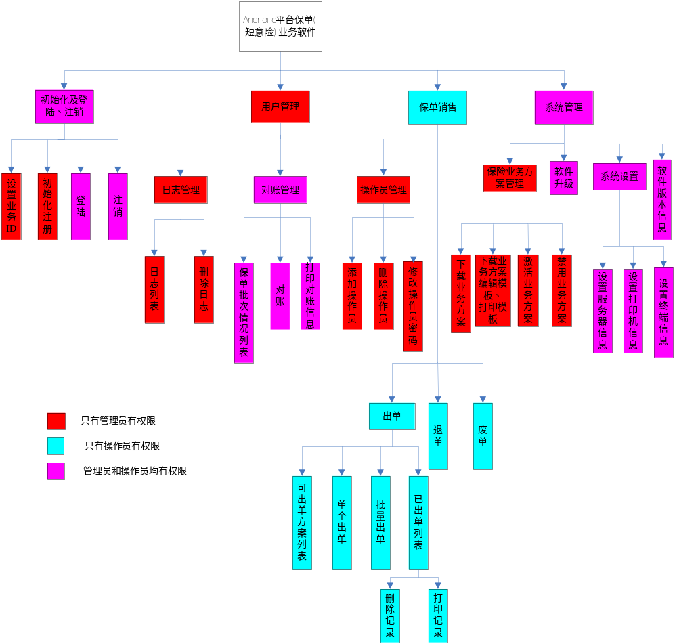

功能模块描述

软件初始化及登陆、注销

3.2.1.1 设置业务ID
名 称 | 设置业务ID |  | 模块名称 | 软件初始化及登陆、注销
接 口  说 明 | 输入 | 业务ID
接 口  说 明 | 输出 | 无
功 能  说 明 | 设置业务ID界面：  1、业务ID为8位字符长度，数字+字母组合；  2、同时需要记录当时系统时间等信息；  3、设置后，不允许通过正常途径修改（用户模式无法修改）。

3.2.1.2 初始化注册
名 称 | 初始化注册 |  | 模块名称 | 软件初始化及登陆、注销
接 口  说 明 | 输入 | 业务ID对应的密码
接 口  说 明 | 输出 | 无
功 能  说 明 | 提示XXXXXXXX业务ID初始化注册录入提示；  录入该业务ID对应的初始化注册密码（8位数字，由后台分配预先取得）；  提供无线号码（SIM卡对应的号码，有些后台校验这个）；  后台服务器IP、端口

3.2.1.3 用户登陆
名 称 | 用户登陆 |  | 模块名称 | 软件初始化及登陆、注销
接 口  说 明 | 输入 | 用户ID、密码
接 口  说 明 | 输出 | 无
功 能  说 明 | 提示XXXXXXXX业务ID登录。。。  录入用户ID、密码 （各6位字符，数字+字母，由后台分配预先取得）

3.2.1.4 注销登陆
名 称 | 注销登陆 |  | 模块名称 | 软件初始化及登陆、注销
接 口  说 明 | 输入 | 无
接 口  说 明 | 输出 | 无
功 能  说 明 | 清除用户ID等信息，退出软件

用户管理
用户管理需要管理员权限才能进行操作，包括日志管理、对账、操作员管理

3.2.2.1 日志管理

3.2.2.1.1 查询日志列表
名 称 | 查询操作日志列表 |  | 模块名称 | 用户管理
接 口  说 明 | 输入 | 无
接 口  说 明 | 输出 | ID、登陆姓名、登录账号类型、操作时间、描述
功 能  说 明 | 查询登录该终端的所有用户的操作记录信息

3.2.2.1.2 删除日志
名 称 | 删除日志 |  | 模块名称 | 用户管理
接 口  说 明 | 输入 | 日志记录ID
接 口  说 明 | 输出 | 删除结果信息
功 能  说 明 | 删除某一条日志记录

3.2.2.2 对账管理

3.2.2.2.1 根据保单批次统计保单销售信息
名 称 | 查询保单对账信息 |  | 模块名称 | 用户管理
接 口  说 明 | 输入 | 无
接 口  说 明 | 输出 | 批次、出单量、出单金额、退单量、退单金额、废单量、时间
功 能
说 明

3.2.2.2.2 对账
名 称 | 对账 |  | 模块名称 | 用户管理
接 口  说 明 | 输入 | 保单销售记录表中未对账的记录统计信息（出单量、出单金额、退单量、退单金额、废单量,废单金额）
接 口  说 明 | 输出 | 无
功 能  说 明 | 查询终端保单销售记录表中未对账的记录进行统计，并把统计结果上传到服务器

3.2.2.2.3 打印对账信息
名 称 | 打印对账信息 |  | 模块名称 | 用户管理
接 口  说 明 | 输入 | 终端业务ID、操作员ID、对账时间、批次号、出单量、出单金额、退单量、退单金额、废单量
接 口  说 明 | 输出
功 能  说 明 | 要打印的信息： 终端业务ID、操作员ID、对账时间、批次号、出单量、出单金额、退单量、退单金额、废单量；打印后提示使用者是否打印详单？如果要打印，需要打印具体的每个保单信息（不同险种产品分开打印）：单证号、保单号、金额。

3.2.2.3 操作员管理

3.2.2.3.1 添加操作员
名 称 | 添加操作员 |  | 模块名称 | 用户管理
接 口  说 明 | 输入 | 工号、姓名、密码、确认密码
接 口  说 明 | 输出 | 添加操作员结果信息
功 能  说 明 | 在终端增加操作员

3.2.2.3.2 删除操作员
名 称 | 删除操作员 |  | 模块名称 | 用户管理
接 口  说 明 | 输入 | 操作员工号
接 口  说 明 | 输出 | 删除操作员结果信息
功 能  说 明 | 在终端删除操作员

3.2.2.3.3 修改操作员登陆密码
名 称 | 打印对账信息 |  | 模块名称 | 用户管理
接 口  说 明 | 输入 | 操作员工号、新密码、确认新密码
接 口  说 明 | 输出 | 删除操作员结果信息
功 能  说 明 | 在终端修改操作员信息

系统管理
管理员有对系统管理下的所有功能操作的权限，操作员只有系统设置和软件版本信息的操作权限

3.2.3.1 系统设置

3.2.3.1.1 设置服务器信息
名 称 | 设置服务器信息 |  | 模块名称 | 系统管理
接 口  说 明 | 输入 | 服务器IP、端口号、通信超时时间
接 口  说 明 | 输出 | 提示是否成功
功 能  说 明 | 设置服务器IP、端口号、通信超时时间

3.2.3.1.2 设置打印机信息
名 称 | 删除操作员 |  | 模块名称 | 系统管理
接 口  说 明 | 输入 | 打印即蓝牙地址、打印纸宽度、左右边距（是否有需要）
接 口  说 明 | 输出 | 提示是否成功
功 能  说 明 | 在设置打印机信息

3.2.3.1.3设置终端的相关信息
名 称 | 打印对账信息 |  | 模块名称 | 系统管理
接 口  说 明 | 输入 | 升级密码、软件超时锁定时间
接 口  说 明 | 输出 | 提示是否成功
功 能  说 明 | 设置终端的相关信息

2.2.3.2软件版本信息

名 称 | 软件版本信息 |  | 模块名称 | 系统管理
接 口  说 明 | 输入 | 无
接 口  说 明 | 输出 | 软件版本号
功 能
说 明

2.2.3.3 软件升级
名 称 | 软件升级 |  | 模块名称 | 系统管理
接 口  说 明 | 输入 | 当前版本号
接 口  说 明 | 输出 | 是否有最新版本需要进行升级
功 能  说 明 | 列出当前的软件版本信息，并获取当前可用的最新软件版本，进行比较后判断是否可以进行升级，如果可以升级，提供升级功能

3.2.3.4 保险业务方案管理

3.2.3.4.1获取业务方案列表
名 称 | 获取业务方案列表 |  | 模块名称 | 系统管理
接 口  说 明 | 输入 | 无
接 口  说 明 | 输出 | 业务代码、业务序号、名称、状态（激活/禁止）
功 能  说 明 | 下载最新的保险方案列表

3.2.3.4.2下载编辑模板文件、打印模板文件
名 称 | 删除操作员 |  | 模块名称 | 系统管理
接 口  说 明 | 输入 | 业务方案代码、业务方案序号
接 口  说 明 | 输出 | 提示是否成功
功 能  说 明 | 下载编辑模板文件、打印模板文件

3.2.3.4.3激活业务方案、禁用业务方案
名 称 | 激活业务方案、禁用业务方案 |  | 模块名称 | 系统管理
接 口  说 明 | 输入 | 业务方案代码、业务方案序号
接 口  说 明 | 输出 | 提示是否成功
功 能  说 明 | 激活业务方案、禁用业务方案

保单销售

3.2.4.1 出单

3.2.4.1.1获取可销售业务方案列表
名 称 | 获取可销售业务方案列表 |  | 模块名称 | 保单销售
接 口  说 明 | 输入 | 无
接 口  说 明 | 输出 | Cardcode 、 planno 、 险种中文名称
功 能
说 明

3.2.4.1.2单个出单
名 称 | 删除操作员 |  | 模块名称 | 保单销售
接 口  说 明 | 输入 | 根据业务方案和编辑模板文件确定
接 口  说 明 | 输出 | 打印保单
功 能
说 明

3.2.4.1.4 已出单列表
名 称 | 出单列表 |  | 模块名称 | 保单销售
接 口  说 明 | 输入 | 无
接 口  说 明 | 输出 | 单证号、操作员、投保人、打印状态、出单时间
功 能
说 明

3.2.4.1.4 删除出单记录
名 称 | 出单列表 |  | 模块名称 | 保单销售
接 口  说 明 | 输入 | 无
接 口  说 明 | 输出 | 提示是否成功
功 能
说 明

3.2.4.1.5 打印出单记录
名 称 | 出单列表 |  | 模块名称 | 保单销售
接 口  说 明 | 输入 | 无
接 口  说 明 | 输出 | 无
功 能
说 明

3.2.4.2 退单

名 称 | 退单 |  | 模块名称 | 保单销售
接 口  说 明 | 输入 | 单证号、保单号
接 口  说 明 | 输出 | 退单是否成功
功 能  说 明 | 退单是指已经出单的保险单因为某种原因要进行取消保单的操作，可退本终端销售的保单，也可以退其他终端销售的保单，退单金额为服务器返回。

3.2.4.3 废单
名 称 | 废单 |  | 模块名称 | 保单销售
接 口  说 明 | 输入 | 单证号、作废数量
接 口  说 明 | 输出 | 废单是否成功
功 能  说 明 | 对还未出单的保险单由于某种原因要进行作废处理

服务器交互模块

打印模块

3.2.6.1 蓝牙打印机查找匹配
名 称 | 查找蓝牙设备 |  | 模块名称 | 打印模块
接 口  说 明 | 输入 | 无
接 口  说 明 | 输出 | 设备名称、设备地址
功 能  说 明 | 提供蓝牙设备的查找，在用户选定设备后进行蓝牙配对连接。

公共模块

数据设计

数据库表设计

日志记录表(TB_OPERATE_LOG)
序号 | 数据名称 | 数据代码 | 类型 | 宽度 | 备注
1 | 日志记录ID | Log_id | int
2 | 操作工号 | Operator_id | char | 8
3 | 操作姓名 | Operator_name | char | 32
4 | 登陆工号类型 | Operator_type | char | 32
5 | 操作时间 | Operate_time | char | 32
6 | 操作描述 | Operate_memo | char | 128
7 | 是否删除 | Is_del | boolean

业务方案记录表(TB_INSU_PLAN_RECORD)
序号 | 数据名称 | 数据代码 | 类型 | 宽度 | 备注
1 | 业务代码 | CardCode | char | 8
2 | 业务序号 | Planno | char | 2
3 | 名称 | Name | char | 10
4 | 状态（激活/禁止） | useable | boolean
5 | 模板是否文件下载 | File_downloaded | boolean
6 | 操作员ID | Operator_id | char | 8
7 | 操作时间 | Operate_time | char | 32

对账记录表(TB_SALE_CHECK)
序号 | 数据名称 | 数据代码 | 类型 | 宽度 | 备注
1 | 批次 | Check_id | int
 | 操作员ID | Operator_id | char | 8
2 | 出单量 | Order_count | int
3 | 出单金额 | Order_sum | float
4 | 退单量 | Order_back_count | int
5 | 退单金额 | Order_back_sum | float
6 | 废单量 | Order_useless_ count | int
7 | 对账时间 | Check_time | char | 32

保单销售记录表(TB_SALE_ORDER)
序号 | 数据名称 | 数据代码 | 类型 | 宽度 | 备注
1 | 单证号 | Log_id | int
2 | 操作工号 | Operator_id | char | 8
3 | 操作时间 | Operate_time | char | 32
4 | 保单号 | Insu_No | char | 10
5 | 保险名称 | Insu_name | char | 100
6 | 保险编号 | Insu_code | char | 8
7 | 保险起期 | Insu_begin_date | Char | 8 | 格式固定为YYYYMMDD
8 | 保险起期时间 | Insu_begin_time | Char | 10 | 格式固定为HH:MM:SS
9 | 保险止期 | Insu_end_date | Char | 8 | 格式固定为YYYYMMDD
10 | 保险止期时间 | Insu_end_time | Char | 10 | 格式固定为HH:MM:SS
11 | 投保人姓名 | Plyh_name | char | 32
12 | 投保人性别 | Plyh_sex | Char | 4
13 | 投保人生日 | Plyh_Brithday | Char | 8 | 格式固定为YYYYMMDD
14 | 投保人证件类型 | Plyh_Card_type | char | 20
15 | 投保人证件号码 | Plyh_Card_no | Char | 30
16 | 被保人 | Insured_name | Char | 10
17 | 被保人性别 | Insured_Sex | Char | 4
18 | 被保人生日 | Insured_brithday | Char | 8 | 格式固定为YYYYMMDD
19 | 被保人证件类型 | Insured_card_type | Char | 20
20 | 被保人证件号码 | Insured_card_No | char | 30
21 | 与投保人的关系 | Insured_relation | char | 50
22 | 受益人 | Beneficlary_name | char | 10
23 | 保险保额 | Insured_money | Float
24 | 保险金额 | Insured_amount | Float
25 | 保险期间 | Insu_period | char | 10
26 | 保险期间值 | Insu_values | char | 20
27 | 联系电话 | phone | char | 20
28 | 备注 | remark | char | 255
29 | 是否实时保单 | Is_realtime | boolean
30 | 是否已上传服务器 | Is_submit | boolean |  | 在Is_realtime为false时有效
31 | 打印状态 | Print_state | char | 1 | 0-未打印；1-已经打印
32 | 销售时间 | sale_time | char | 32
33 | 对账标志 | Check_state | char | 1 | 0-未对账；1-已经对账
34 | 单据状态 | Sale_state | boolean |  | 0-销售  1-已退
35 | 批次号 | Check_id | int

备注： 日期固定格式为YYYYMMDD 时间固定格式为格式固定为HH:MM:SS
不常用字段如果存在作为一个字段存入到销售记录表的备注字段：
序号 | 数据名称 | 数据代码 | 类型 | 宽度 | 备注
24 | 学校名称 | School_name | char | 50
25 | 学校班级 | School_class | char | 20
26 | 航班号/客运班次 | Trai_no | char | 50
27 | 客票/门票号码 | Trai_ticket | char | 20
30 | 投保人职业序号 | Plyh_work | int
31 | 被保人职业序号 | Insured_work | Int
33 | 保险费率 | Insu_cerate | Float
34 | 中标合同价 | Contract_price | Float
35 | 建筑面积 | Area | char | 20
36 | 付款方式 | Payment_type | char | 10
37 | 银行账号 | Bank_No | char | 20
38 | 银行电话 | Bank_phone | char | 20
39 | 货款合同编码 | Contract_no | char | 10
40 | 货款金额 | Contract_money | float
41 | 汽车类型 | Car_type | char | 10
42 | 核定座位数 | Car_seat | char | 20
43 | 被保人有社保标志 | Soci_state | Int |  | Soci:SOCIALSECURITY
44 | 货款起期 | Loans_begin_date | char | 8
45 | 货款止期 | Loans_end_date | char | 8

废单记录表(TB_SALE_ORDER_USELESS)
序号 | 数据名称 | 数据代码 | 类型 | 宽度 | 备注
1 | 作废开始单证号 | Paper_no | int
2 | 废单数量 | number | int
3 | 操作工号 | Operator_id | char | 8
4 | 操作时间 | Operate_time | char | 32
5 | 备注 | memo | char | 100
6 | 对账标志 | Check_state | char | 1 | 0-未对账；1-已经对账
7 | 批次号 | Check_id | int

退单记录表(TB_SALE_ORDER_BACK)
序号 | 数据名称 | 数据代码 | 类型 | 宽度 | 备注
1 | 单证号 | Paper_number | int
2 | 保单号 | Insu_no | int
3 | 退单金额 | Back_sum | float
4 | 操作工号 | Operator_id | char | 8
5 | 操作时间 | Operate_time | char | 32
6 | 备注 | memo | Char | 100
7 | 对账标志 | Check_state | char | 1 | 0-未对账；1-已经对账
35 | 批次号 | Check_id | int

登陆过终端的工号记录表(TB_OPERATOR_RECORD)
序号 | 数据名称 | 数据代码 | 类型 | 宽度 | 备注
1 | 记录ID | Record_id | int
2 | 工号 | Operator_id | char | 8
3 | 姓名 | Operator_name | char | 32

文件数据设计

终端信息配置文件(Config_info.xml)
<?xml version="1.0" encoding="utf-8"?>
<map>
<string name="Pos_id">AD123456</string><!—终端ID -->
<string name="InitPSW">12345678</string><!—初始化密码-->
<string name="ComPSW">CKYDDJDJ</string><!—终端校验码-->
<string name="SIMCode">13800138000</string><!—SIM卡号码-->
<string name="BranchID">100210</string><!—分公司代码-->
<string name="ComSeq">1</string><!—命令序列号-->
<string name=" CheckId">1</string><!—当前批次号-->
</map>

服务器信息配置文件（Server_info.xml）
<?xml version="1.0" encoding="utf-8"?>
<map>
<string name="server_id">127.0.0.1</string><!-- 服务器IP -->
<string name="port">80</string><!-- 服务器端口 -->
<string name="connect_timeout">800</string><!-- 通讯超时时间（秒） -->
</map>

打印机配置信息（Printer_info.xml）
<?xml version="1.0" encoding="utf-8"?>
<map>
<string name="printer_add">00:1F:B7:02:4A:F4</string><!-- 打印机蓝牙地址 -->
<string name="paper_width">80</string><!-- 打印纸宽度（毫米） -->
<string name="border_width">5</string><!-- 左右边距（毫米） -->
</map>

接口设计

用户界面设计规则
UI界面大方、简洁，需考虑不同分辨率屏幕的兼容，交互简便、合理、易用；

内部接口
各模块间的功能比较独立，在程序逻辑上没有联系。而各模块间的数据联系主要通过访问数据库接口。对于一些公用函数、用户对象提供调用接口。

外部接口
主要是试用android平台SDK提供的接口，通过SDK即可实现接口调用

出错处理
      - 对于需要用户决定如何处理的错误弹出对话框
      - 对于只需要提示用户的出现信息试用Toast信息提示框告知用户

